Олимпиадная работа по географии
Ученика(цы)_______ класса
Школы (гимназии, лицея, интерната) №_____

ФИО

Наставник__________________________

Рязань
2016

МУНИЦИПАЛЬНЫЙ ЭТАП
ВСЕРОССИЙСКОЙ ОЛИМПИАДЫ ШКОЛЬНИКОВ
ПО ГЕОГРАФИИ
2016/2017 учебного года
9 класс
Тестовый тур
1. С каким из перечисленных государств Россия имеет сухопутную границу?
а) Норвегия
б) Молдавия
в) Армения
г) Болгария
2. Кто из путешественников впервые осуществил легендарный Северо-Восточный проход?
а) О. Шмидт
б) В. Беринг
в) Г. Седов
г) Д. и Х. Лаптевы
3. Какие из перечисленных народов являются коренными жителями Европейского Севера?
а) чуваши и марийцы
б) якуты и чукчи
в) тувинцы и буряты
г) карелы и коми
4. Обилие болот значительно затрудняет строительство хозяйственных объектов и делает его более дорогостоящим. В каком из перечисленных регионов России наиболее велики площади, занятые болотами и заболоченными землями?
а) Западно-Сибирская равнина
б) Среднерусская возвышенность
в) Приволжская возвышенность
г) Прикаспийская низменность
5. С каким типом водного режима преобладают реки на территории России?
а) с паводковым режимом
б) с весенним половодьем
в) с летним половодьем
г) с летней меженью
6. Назовите основную причину существования поверхностных течений
в Мировом океане:
а) постоянные ветры Земли
б) рельеф дна океана
в) характер очертания материков
г) различия в солености воды в океанах
7. Выберите город, расположенный на большой реке, впадающей
в Каспийское море, крупный центр машиностроения, нефтепереработки и химии (производство синтетического каучука и шин), хлопчатобумажной промышленности:
а) Воронеж
б) Ярославль
в) Смоленск
г) Иваново
8. Какая природная зона занимает наименьшую площадь в пределах России?
а) широколиственных лесов
б) пустынь и полупустынь умеренного пояса
в) средиземноморских субтропиков
г) арктических пустынь
9. Определите самый большой по площади занимаемой территории субъект РФ:
а) Красноярский край
б) Республика Саха (Якутия)
в) Тюменская область
г) Хабаровский край
10. По шкале Бофорта измеряют…
а) твердость минералов и горных пород
б) силу ветра
в) атмосферное давление
г) крутизну склона
11. Какого материка никогда не существовало за всю историю Земли?
а) Тетис
б) Гондвана
в) Лавразия
г) Пангея
12. Какая эра в геологической истории Земли самая молодая?
а) кайнозойская
б) протерозойская
в) палеозойская
г) мезозойская
13. Азимут 45⁰ соответствует направлению на…
а) восток
б) юго-восток
в) северо-запад
г) северо-восток
14. Чем объясняется тот факт, что расстояние от центра Земли до полюсов меньше расстояния от центра Земли до экватора в среднем на 21 км?
а) особенностями внутреннего строения Земли
б) осевым вращением Земли
в) наличием ледниковых «шапок» у полюсов
г) сжатием земной коры из-за низких температур
15. Численный масштаб плана – 1:7000, а именованный?
а) в 1 см – 700 м
б) в 1 см – 70 м
в) в 1 см – 700 км
г) в 1 см – 70 км
16. Какой из полуостровов Северной Америки омывается водами Тихого океана?
а) Калифорнийский
б) Юкатан
в) Флорида
г) Лабрадор

17. Почему на равнинах происходит смена природных зон с севера на юг?
а) изменяется давление воздуха
б) изменяется соотношение тепла и влаги
в) происходит смена климатических поясов
г) изменяется температура воздуха от экватора к полюсам
18. В какой горной системе количество высотных поясов наибольшее?
а) Карпаты
б) Анды
в) Пиренеи
г) Алтай
19. Образование какой из перечисленных пустынь связано с холодным течением?
а) Атакама
б) Гоби
в) Сахара
г) Большая пустыня Виктория
20. Выберите единственно правильное утверждение:
а) Россию пересекает линия перемены дат
б) Россия расположена в трех полушариях
в) Россия расположена в двенадцати часовых поясах
г) Россия расположена в одном поясе освещенности
21. Морской круиз по маршруту Владивосток - Ванкувер начался 7 июля
в среду и длился 10 суток. Какого числа теплоход прибыл в Ванкувер?
- 15 июля
- 16 июля
- 17 июля
- 18 июля
22. Какой природный объект объединяет такие страны, как Россия, Белоруссия и Украина?
- Волга
- Днепр
- Смоленская возвышенность
- Азовское море
23. Выберите территорию, где будет наблюдаться максимальная годовая амплитуда температур:
- центр Восточно-Европейской равнины
- побережье Балтийского моря
- побережье Черного моря
- внутренние районы Сибири
24. Студенты естественно-географического факультета изучают уникальные вулканические ландшафты и гейзеры. Какой из перечисленных заповедников им следует посетить?
- Баргузинский
- Гыданский
- Дарвинский
- Кроноцкий

25. Какое государство не является членом СНГ?
а) Казахстан
б) Беларусь
в) Эстония
г) Азербайджан

БЛАНК ОТВЕТОВ

№ | Ответ | № | Ответ | № | Ответ
1 |  | 10 |  | 19
2 |  | 11 |  | 20
3 |  | 12 |  | 21
4 |  | 13 |  | 22
5 |  | 14 |  | 23
6 |  | 15 |  | 24
7 |  | 16 |  | 25
8 |  | 17
9 |  | 18

Аналитический тур
Задание 1

Установите соответствие между субъектом РФ и номером рисунка так, чтобы образовались осмысленные пары «субъект Федерации – рисунок». Поясните, почему вы так сделали.

А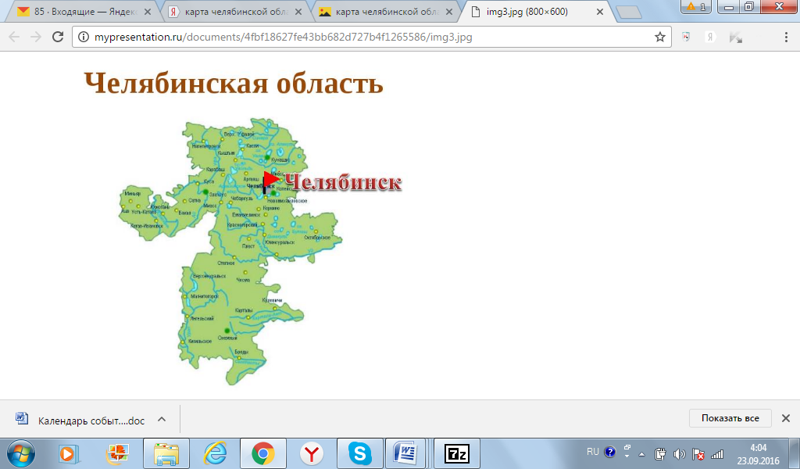 Б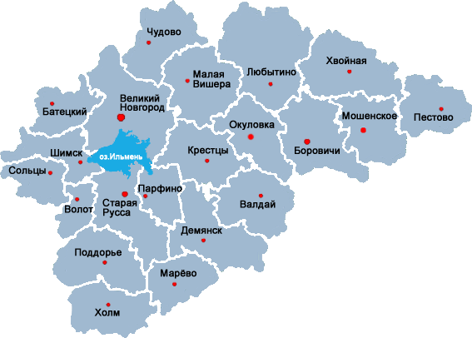 В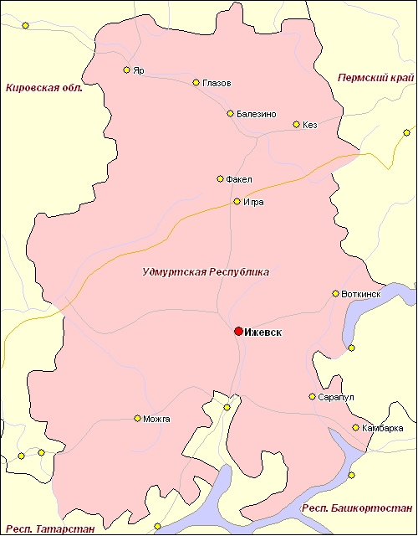 1. 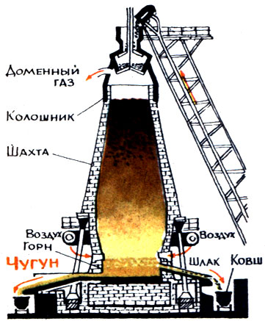
2.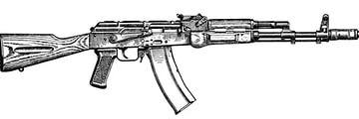 3. 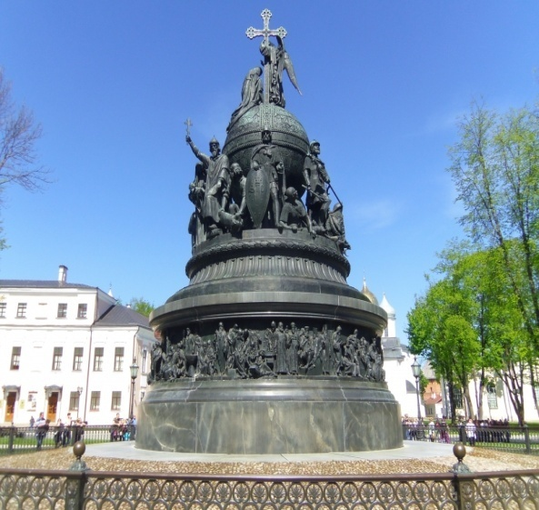

Субъект | Рисунок | Пояснение
Ответ заполните в виде таблицы.

Задание 2
Прочитайте текст:
«Это край дремучих лесов и таинственных озёр – одно из самых нетронутых цивилизацией мест средней полосы Центральной России. Это огромная лесистая низина, расположенная в бассейне внутреннего стока, удивляет нас мачтовыми сосновыми борами, заливными пойменными лугами, чистотой вод малых и больших озёр… Вода в них разного цвета: у большинства – чёрная, у других жёлтая, бурая, и лишь у некоторых – прозрачная, чуть синеватая. Несмотря на близость к столичной агломерации, эта территория и сейчас слабо заселена. Именно поэтому здесь расположено сразу несколько особо охраняемых природных территорий федерального значения. Человек постепенно осваивает эти земли.
В разное время из недр добывались некоторые полезные ископаемые, которые находили применение в производстве. Эта территория известна масштабными мелиорациями, что проводились в конце XIX и в XX веках. Работники лесного хозяйства пытались ликвидировать последствия природной «трагедии» 2010 года и предотвратить подобные катастрофы в будущем.»

Ответьте на вопросы:
1. О какой природной территории идет речь в описании?
2. Какие процессы сформировали ее рельеф в четвертичном периоде?
3. К бассейну какой реки принадлежит территория? Какие реки здесь протекают?
4. Приведите примеры трёх особо охраняемых природных территорий федерального значения в пределах этой территории.
5. Назовите полезные ископаемые, которые добывались на этой территории.
6. Какие производства, связанные с освоением недр, развивались на данной территории? Укажите исторические центры, в которых сложились данные производства.
7. Какая мелиорация проводилась в этом районе? К каким последствиям
в природном комплексе она привела?

Ответы на вопросы:
1. ___________________________________________________________________________
2. ___________________________________________________________________________
3. ___________________________________________________________________________
4. ___________________________________________________________________________
5. ___________________________________________________________________________
6. ___________________________________________________________________________
7. ___________________________________________________________________________

Задание 3

Курорт – освоенная и используемая в лечебно-профилактических целях особо охраняемая территория, располагающая природными лечебными ресурсами и необходимыми для их эксплуатации зданиями и сооружениями, включая объекты инфраструктуры. На основании того, какие факторы имеют основное лечебное значение, можно провести типологию курортов.
Для каких курортов России характерны перечисленные ниже
в таблице основные лечебные факторы? Где они располагаются?
К каким типам относятся курорты, представленные в списке?
Назовите три субъекта РФ, расположенные в Европейской части страны, где одновременно имеются природные рекреационные ресурсы для развития каждого из трёх типов курортов. Ответ запишите в таблицу.
Из списка отдельно выделите курорты стран Ближнего Зарубежья, указав страну и тип курорта.

Список курортов:
Белокуриха  Боржоми  Домбай  Железноводск  Светлогорск |  | Ялта  Трускавец  Юрмала  Красная Поляна  Гагра
Основные лечебные факторы | Тип курортов |  | Курорты России  с указанием субъекта РФ
Природные минеральные воды |  |  | 1.  2.
Солнечное излучение, морская вода, морской воздух |  |  | 1.  2.
Горный воздух, красота пейзажей, комплексная физическая нагрузка |  |  | 1.  2.
Субъекты РФ: 1.__________________ 2.____________________ 3.____________________
Курорты стран Ближнего Зарубежья с указанием типа и страны:

Ответ заполните в таблице.
Задание 4
По протяженности государственных границ Россия не имеет равных в мире – более 60 тысяч километров, при этом общие границы наша страна имеет
с 18-ю государствами.
По описанию узнайте ряд стран, граничащих с Россией, и запишите
в таблицу.
На контурной карте отметьте соответствующими цифрами (1-12) местоположение указанных в таблице стран.

Пограничные страны России
№  п/п | Описание страны | Название страны
1 | Государство, выходящее к берегам самого большого по площади озера. Часть территории является эксклавом, расположенным в соседней стране. Один из старейших центров нефтедобычи в мире
2 | Страна, большую часть которой занимают болота. Здесь находится единственный сохранившийся древний лесной массив в Зарубежной Европе – Беловежская пуща
3 | Государство, население которого исповедует православие. Занимает как горные, так и равнинные территории. Высшая точка – г. Шхара (5068 м). Славится своими минеральными источниками: Цхалтубо, Менджи и др.
4 | Государство, занимающее 1/5 площади Евразии. Жители называют свою страну «Срединное государство». Одна из самых обеспеченных природными ресурсами стран мира. Является мировым лидером в ряде отраслей экономики
5 | Одно из самых малонаселенных государств мира (средняя плотность – 1 чел./км²), расположенное в «сердце» Евразии. Население исповедует буддизм-ламаизм. Значительную часть территории занимают пустыни и полупустыни
6 | Название этой приморской страны означает «Северный путь». Береговая линия сильно изрезана. Основная часть населения проживает на юге, исповедует лютеранство
7 | Государство – родина Папы Римского Иоанна Павла II (предстоятель Римско-католической церкви  в 1978-2005 гг.). С захвата страны немецкими фашистами в 1939 г. началась Вторая Мировая война. Один из крупнейших в Европе производителей каменного угля
8 | Название этого государства в значении «Пограничная территория» впервые упоминалось в летописи 1187 г. В XIV – начале XX вв. по отношению к нему употреблялось также название «Малая Русь».  В административном отношении разделено  на 24 области и 1 автономную республику (до 2014 г.)
9 | Страна, около 1/3 территории которой находится за полярным кругом. До 1919 г. входила в состав Российской Империи. Этим объясняется одинаковая ширина железнодорожной колеи в наших странах. В состав страны входит около 17 000 мелких островов и шхер, в т. ч. Аландские острова
10 | По площади территории занимает девятое место среди стран мира. Государство располагается в Европе и Азии и не имеет выхода в Мировой океан. Большая часть населения исповедует ислам. Потребление чая жителями этой страны одно из самых высоких в мире - 1,2 килограмма в год на человека
11 | Свой национальный флаг жители этой страны называют «солнечный круг». Страна имеет претензии к России по поводу «северных территорий»
12 | Это самая закрытая страна мира. Менее одного процента населения страны имеют выход в интернет. Только в 2013 году власти страны разрешили иностранным туристам пользоваться сотовыми телефонами и мобильным интернетом

РОССИЯ И ПОГРАНИЧНЫЕ СТРАНЫ
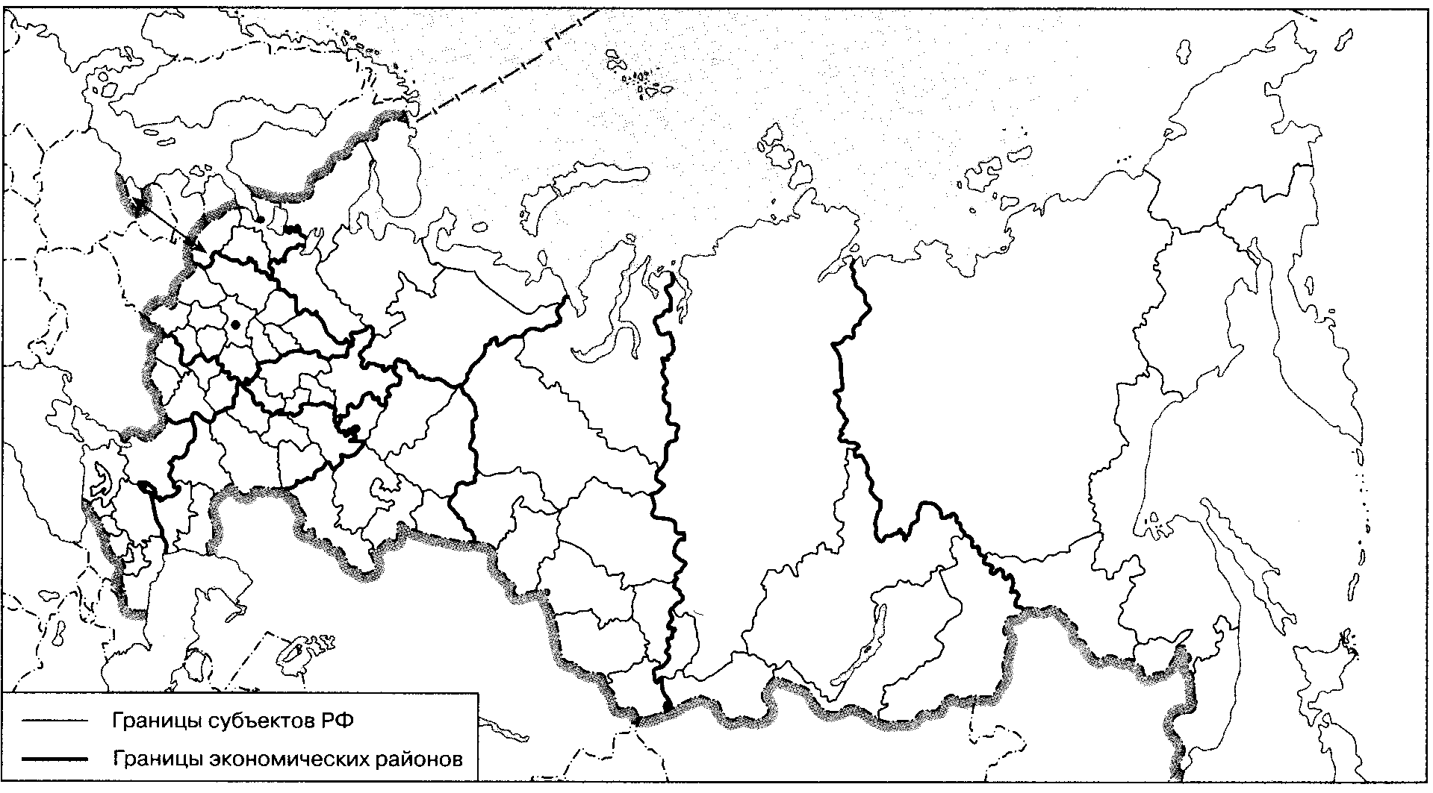
Задание 5

Восстановите календарь событий Рязанской области на 2016 год. Выберите из предложенного ниже списка мероприятия и впишите номер мероприятия
в таблицу в соответствии с датой и местом его проведения.

Мероприятия:

1. Слет Дедов Морозов и Снегурочек.

2. XVI Межрегиональный фестиваль современного изобразительного искусства «Мой край задумчивый и нежный…».

3. IV Областной фестиваль казачьей культуры «Весело да дружно казаки поют».

4. Фестиваль народного творчества «Золотая ладья».

5. Конно-спортивный праздник на Кубок Евпатия Коловрата.

6. Праздник, посвященный Всероссийскому дню семьи, любви и верности.

7. Фестиваль «Под синим небом Желанновских раздолий».

8. Всероссийский фестиваль народного творчества, посвященный композитору А.П. Аверкину.

9. Историко-фольклорный фестиваль «Слава Добрыни».

10. Театрализованный праздник «Битва на Воже».

11. Праздник народной песни имени братьев Пироговых.

12. III Региональный молочный фестиваль «За Окой пасутся ко…».
13. Фестиваль гончаров.

14. Агрофестиваль «Рязанский караваец».

Мероприятие | Дата проведения | Место проведения
 | 25 июня | Рязанская область, город Касимов
 | 21 мая | Рязанская область, Рыбновский район,  с. Новоселки
 | 18 июня | Рязанская область, Рыбновский район,  п. Дивово
 | 25 июня | Рязанская область, Сасовский район,  г. Сасово
 | 8 июля | Рязанская область, Рязанский район,  д. Ласково
 | 6 августа | Рязанская область, Рыбновский район,  с. Глебово-Городище
 | 17-21 августа | Рязанская область, г. Скопин
 | 3 сентября | Рязанская область, Рязанский район,  с. Заокское
 | 10 сентября | Рязанская область, Рыбновский район,  с. Константиново, музей-заповедник  С.А. Есенина
 | 24 декабря | Рязанская область, Шиловский район,  р.п. Шилово

